Nutrición y Perfiles Alimentarios

Integrantes:
- Jose David Valencia
- Juan Camilo Valencia
- Jose David Correa
- Jose Botero
- Santiago Padilla

Metodologías agiles
Jaime Zapata

Cesde

Medellin Colombia -2026

12. Alcance del proyecto
El presente proyecto tiene como alcance el desarrollo de un sistema de información orientado a la gestión de perfiles alimentarios y nutricionales. El sistema busca facilitar el registro, organización y consulta de información relacionada con los hábitos y características alimentarias de los usuarios.
La solución permitirá gestionar información básica de los usuarios, registrar alimentos y sus características nutricionales, y establecer perfiles alimentarios de acuerdo con la información proporcionada. De esta manera, se busca ofrecer una herramienta que facilite la consulta de información nutricional y la generación de recomendaciones alimentarias generales.
El alcance definido corresponde a las funcionalidades contempladas para la presente entrega del proyecto. Por lo tanto, se establecen las siguientes inclusiones y exclusiones.

12.1 Inclusiones
Dentro del alcance del proyecto se contemplan las siguientes funcionalidades:
- Registro y gestión de usuarios dentro del sistema.
- Registro de información básica relacionada con el perfil alimentario del usuario.
- Registro y gestión de alimentos.
- Almacenamiento de información nutricional de los alimentos.
- Clasificación de alimentos de acuerdo con sus características nutricionales.
- Creación y consulta de perfiles alimentarios.
- Consulta de información nutricional de los alimentos registrados.
- Gestión de las preferencias y características alimentarias de los usuarios.
- Generación de recomendaciones alimentarias generales de acuerdo con la información registrada en el perfil del usuario.
- Consulta organizada de la información relacionada con los perfiles alimentarios.
- Implementación de una interfaz que permita al usuario interactuar con las funcionalidades principales del sistema.

12.2 Exclusiones
Para esta primera versión del proyecto no se contemplan las siguientes funcionalidades:
- El sistema no reemplazará la valoración o consulta realizada por un nutricionista profesional.
- El sistema no realizará diagnósticos médicos.
- El sistema no formulará tratamientos médicos para enfermedades o condiciones de salud.
- El sistema no realizará seguimiento clínico de los usuarios.
- El sistema no tendrá como finalidad establecer dietas médicas personalizadas.
- El sistema no estará conectado con dispositivos médicos o equipos especializados para la medición de variables fisiológicas.
- El sistema no contempla funcionalidades que no hayan sido definidas dentro de los requerimientos de la presente entrega.
- Las recomendaciones generadas por el sistema tendrán un carácter informativo y general, por lo que no sustituirán la orientación de un profesional de la salud.
Diagrama de Clases
Ilustración 1 - Diagrama de Clases
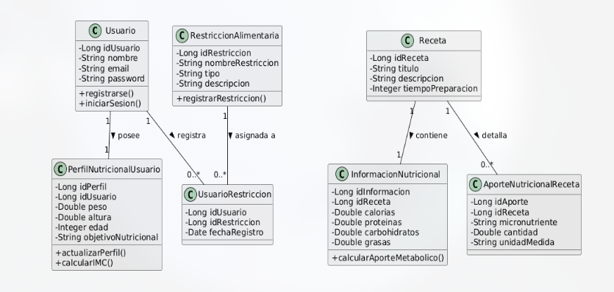

Diagrama Modelo Relacional
Ilustración 2 - Diagrama Modelo Relacional
